**Tarea de la clase número 1**:

Realizar un resumen de lo leído, que no supere una página, tratando de detallar lo aprendido mediante párrafos, cuadros o esquemas.

**Desarrollo de Software**

El software se forma con:

1) las instrucciones (programas de computadoras) que al ejecutarse proporcionan las características, funciones y el grado de desempeño.

2) las estructuras de datos que permiten que los programas manipulen la información de manera adecuada.

3) los documentos que describen la operación y el uso de los programas.

Sistema Informático: está compuesto por hardware y software.

*Ingeniería de Software*: convertir el desarrollo de software en un proceso formal, con resultados predecibles, que permitan obtener un producto final de alta calidad; que satisfaga las necesidades y expectativas del cliente. Se apoya en un grupo de campos de estudio, llamados comúnmente disciplinas: Técnicas, de Soporte.

*Desarrollar Software*: El desarrollo de Software es una actividad cuyo propósito es transformar ideas, necesidades y

recursos en un producto de software.

*Recolectar Requerimientos*: Saber que quiere el Cliente, el producto que se va a construir debe satisfacer.

Planificar: qué es lo que haremos, cuándo lo haremos, cómo vamos a hacerlo y quién lo hará.

*Estimar*: predecir el tiempo y el costo que llevará desarrollar un producto de software, basándonos es el tamaño de lo que queremos construir.

*Diseñar*: es crear, diseñar es tomar decisiones respecto de cuál es la mejor forma de satisfacer los requerimientos definidos para el producto.

*Programar*: Construir el Software. Escribir código, que permitirá controlar lo que una computadora hará.

*Revisar Técnicamente*: detectar tempranamente errores que se comenten al desarrollar.

*Probar*: tiene por objetivo encontrar defectos, que se asume de ante mano que está allí.

*Controlar*: la Configuración protege la integridad del producto que construimos de pérdidas de componentes o de cambios realizados a los componentes, evita superposición de cambios y esfuerzos duplicados de mantenimiento.

Monitorear: El monitoreo y control compara los planes realizados con el avance real de un proyecto.

|  |
| --- |
| Personas: ¿Quién hace qué? Las personas son los principales autores de un proyecto de Software. |
| Proceso: Un proceso de software define un conjunto completo de actividades necesarias para transformar los requerimientos de un  usuario en un producto. |
| Proyecto: Es un esfuerzo temporal que se lleva a cabo para crear un producto, servicio o resultado único, en este caso un producto de software. |
| Producto: de software es el conjunto de  artefactos o componentes que se obtienen como salida de cada una de las actividades definidas en un proceso, que se ejecutan en un proyecto. |

*Las 4 “P” en el desarrollo de Software*

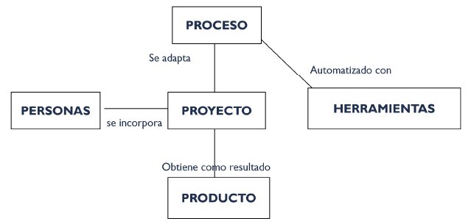

Programación - Desarrollo de Software – Clase 1: Módulo 1 Daniel Pozzo Ardizzi